Priedas Nr. 2

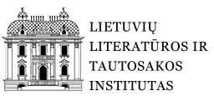

PATVIRTINTA
Lietuvių literatūros ir tautosakos instituto,
Vilniaus universiteto ir
Lietuvos muzikos ir teatro akademijos
etnologijos krypties doktorantūros komiteto
2026 m. sausio d. posėdyje
(2026- protokolo Nr. )

ETNOLOGIJOS DOKTORANTŪROS STOJAMOJO BALO SANDARA 2026 M.

Diplomo priedėlio  pažymių svertinis  vidurkis (Diplomo priedėlio pažymių svertinis vidurkis (SV), iki 10 balų)  0,1*(SV) | Mokslinio projekto ir  pokalbio įvertinimas (MPP) iki 10 balų  0,8*(MPP) | Mokslinės patirties  ir mokslo darbų  įvertinimas (MD) iki 10 balų  0,1*(MD)

____________________

